เอกสารประกอบการพัฒนาซอฟต์แวร์
เรื่อง ระบบรับแจ้งและรายงานปัญหาอุปกรณ์ชำรุดอัจฉริยะ
กรณีศึกษา มหาวิทยาลัยราชภัฏบุรีรัมย์

นายกิตตินันท์ ศิริยะ
นายธีรเทพ ชัยวิทูอนุกุล
นายอานันดา สะอาดรัมย์

เอกสารนี้เป็นส่วนหนึ่งของวิชาวิศวกรรมซอร์ฟแวร์ (4133306)
ตามหลักสูตร
วิทยาศาสตรบัณฑิต สาขาวิชาเทคโนโลยีสารสนเทศ
มหาวิทยาลัยราชภัฏบุรีรัมย์
ปีการศึกษา 2569
บทคัดย่อ

โครงงานนี้มีวัตถุประสงค์เพื่อวิเคราะห์ ออกแบบ และพัฒนาเว็บแอปพลิเคชันระบบรับแจ้งและรายงานปัญหาอุปกรณ์ชำรุดอัจฉริยะ (BRU Fondue) กรณีศึกษามหาวิทยาลัยราชภัฏบุรีรัมย์ โดยประยุกต์ใช้เทคนิคการเขียนโปรแกรมเชิงวัตถุ (Object-Oriented Programming: OOP) ร่วมกับภาษา UML ในการออกแบบสถาปัตยกรรมซอฟต์แวร์ให้มีความเป็นโมดูล (Modularity) และยืดหยุ่นต่อการขยายระบบ
การพัฒนาระบบดำเนินงานตามวงจรการพัฒนาระบบ (SDLC) รูปแบบ Agile Software Development โดยแบ่งกลุ่มผู้ใช้งานออกเป็น 3 กลุ่มหลัก ได้แก่ ผู้แจ้งปัญหา (Reporter) เจ้าหน้าที่กองอาคารสถานที่ (Admin) และช่างซ่อมบำรุง (Technician) ระบบพัฒนาด้วยเทคโนโลยี Modern Web Stack โดยใช้ React.js/Next.js และ Tailwind CSS ในส่วนของ Frontend และใช้ Node.js (Express.js) ร่วมกับฐานข้อมูล PostgreSQL/MongoDB ในส่วนของ Backend พร้อมทั้งเชื่อมโยงบริการภายนอก ได้แก่ Google OAuth 2.0, LINE Login/LIFF API และ Google Maps API รวมถึงระบบแจ้งเตือนแบบเรียลไทม์ (Real-time Notification) ไปยังกลุ่มช่างผู้ปฏิบัติงาน
ผลการพัฒนาระบบช่วยลดขั้นตอนการดำเนินงานเอกสารแบบดั้งเดิม เพิ่มความแม่นยำในการระบุพิกัดสถานที่ชำรุด ยกระดับประสิทธิภาพการติดตามสถานะงานซ่อมบำรุงแบบเรียลไทม์ ส่งเสริมการมีส่วนร่วมของนักศึกษาและบุคลากร (Citizen Engagement) และเพิ่มประสิทธิภาพในการนำข้อมูลสถิติไปใช้วางแผนการบำรุงรักษาเชิงป้องกัน (Preventive Maintenance) เพื่อมุ่งสู่การเป็นวิทยาเขตอัจฉริยะ (Smart Campus) อย่างยั่งยืน

กิตติกรรมประกาศ

การจัดทำเอกสารประกอบการพัฒนาซอฟต์แวร์ระบบรับแจ้งและรายงานปัญหาอุปกรณ์ชำรุดอัจฉริยะ (BRU Fondue) ฉบับนี้ สำเร็จลุล่วงไปได้ด้วยดีด้วยความกรุณาและความช่วยเหลืออย่างยิ่งจาก ผู้ช่วยศาสตราจารย์ ดร.วิไลรัตน์ ยาทองไชย อาจารย์ที่ปรึกษาโครงงาน ที่ได้ให้คำแนะนำ แนวคิด ตลอดจนการตรวจแก้ไขข้อบกพร่องต่างๆ ด้วยความเอาใจใส่ยิ่ง ผู้จัดทำจึงขอกราบขอบพระคุณเป็นอย่างสูงไว้ ณ ที่นี้
ขอขอบพระคุณคณาจารย์ประจำสาขาวิชาเทคโนโลยีสารสนเทศ คณะวิทยาศาสตร์ มหาวิทยาลัยราชภัฏบุรีรัมย์ ทุกท่าน ที่ได้ประสิทธิ์ประสาทวิชาความรู้และให้คำปรึกษาแนะนำตลอดระยะเวลาการศึกษา
ขอขอบคุณเจ้าหน้าที่กองอาคารสถานที่ มหาวิทยาลัยราชภัฏบุรีรัมย์ ที่ให้ความอนุเคราะห์ข้อมูลการดำเนินงาน ปัญหา และข้อเสนอแนะอันเป็นประโยชน์ต่อการวิเคราะห์และออกแบบระบบ
สุดท้ายนี้ ขอขอบพระคุณครอบครัวและเพื่อนๆ ทุกท่าน ที่ให้การสนับสนุนและเป็นกำลังใจในการทำโครงงานวิจัยฉบับนี้จนสำเร็จลุล่วงด้วยดี
กิตตินันท์ ศิริยะ
ธีรเทพ ชัยวิทูอนุกุล
อานันดา สะอาดรัมย์
คณะผู้จัดทำ

คำนำ

เอกสารประกอบการพัฒนาซอฟต์แวร์เรื่อง "ระบบรับแจ้งและรายงานปัญหาอุปกรณ์ชำรุดอัจฉริยะ กรณีศึกษา มหาวิทยาลัยราชภัฏบุรีรัมย์" ฉบับนี้ จัดทำขึ้นเพื่อเป็นส่วนหนึ่งของรายวิชาวิศวกรรมซอฟต์แวร์ (4133306) หลักสูตรวิทยาศาสตรบัณฑิต สาขาวิชาเทคโนโลยีสารสนเทศ มหาวิทยาลัยราชภัฏบุรีรัมย์ โดยมีวัตถุประสงค์เพื่อนำเสนอการวิเคราะห์ ออกแบบ และพัฒนาระบบสารสนเทศในการบริหารจัดการงานแจ้งซ่อมบำรุงอุปกรณ์และสิ่งอำนวยความสะดวกภายในมหาวิทยาลัยให้มีความรวดเร็ว โปร่งใส และมีประสิทธิภาพ
เนื้อหาภายในเอกสารฉบับนี้ประกอบด้วยบทนำ แผนการบริหารจัดการโครงงานซอฟต์แวร์ ข้อกำหนดความต้องการของระบบ การออกแบบสถาปัตยกรรมซอฟต์แวร์ สรุปผลการปฏิบัติงาน และคู่มือการใช้งานระบบ ซึ่งผู้จัดทำหวังเป็นอย่างยิ่งว่าเอกสารฉบับนี้จะเป็นประโยชน์ต่อการพัฒนาระบบ และเป็นแนวทางสำหรับการศึกษาวิจัยหรือการต่อยอดพัฒนาระบบ Smart Campus ต่อไป หากมีข้อผิดพลาดประการใด ผู้จัดทำขออภัยมา ณ ที่นี้ด้วย

กิตตินันท์ ศิริยะ
ธีรเทพ ชัยวิทูอนุกุล
อานันดา สะอาดรัมย์
คณะผู้จัดทำ

บทที่ 1 บทนำ
1.1 ที่มาของการจัดทำระบบ
มหาวิทยาลัยราชภัฏบุรีรัมย์เป็นสถาบันอุดมศึกษาขนาดใหญ่ที่มีบุคลากรและนักศึกษาหมุนเวียนเข้ามาใช้พื้นที่ภายในเขตมหาวิทยาลัยเป็นจำนวนหลายหมื่นคนต่อวัน ส่งผลให้อาคารเรียน ห้องเรียน อาคารอเนกประสงค์ หอพัก และระบบสาธารณูปโภคขั้นพื้นฐาน เช่น ระบบไฟฟ้าส่องสว่าง ระบบเครื่องปรับอากาศ และระบบประปา ต้องรองรับการใช้งานอย่างหนัก ก่อให้เกิดความชำรุดทรุดโทรมอย่างต่อเนื่อง เช่น อุปกรณ์โสตทัศนูปกรณ์ชำรุด หรือหลอดไฟชำรุดซึ่งอาจนำไปสู่ปัญหาด้านความปลอดภัย
กระบวนการรับแจ้งปัญหาในปัจจุบันยังคงพึ่งพาระบบแบบดั้งเดิม (Manual System) เป็นหลัก ซึ่งมีข้อจำกัดหลายประการ เช่น ผู้ใช้งานไม่ทราบช่องทางแจ้งเรื่อง หรือไม่สะดวกเดินทางไปเขียนใบคำร้อง ณ สำนักงานกองอาคารสถานที่ด้วยตนเอง ส่วนการแจ้งผ่านช่องทางไม่เป็นทางการ เช่น โซเชียลมีเดีย ก็มักประสบปัญหาข้อมูลตกหล่น พิกัดสถานที่คลาดเคลื่อน หรือขาดหลักฐานภาพถ่ายที่ชัดเจน ส่งผลให้ช่างบำรุงรักษาต้องเสียเวลาเดินทางไปสำรวจพื้นที่จริงเพื่อวางแผนซ่อมแซม ทำให้กระบวนการแก้ไขปัญหากระทำได้ล่าช้า ซ้ำซ้อน และผู้แจ้งไม่สามารถติดตามสถานะการดำเนินงานได้แบบเรียลไทม์
จากความสำเร็จของแพลตฟอร์ม "Traffy Fondue" ที่พัฒนาโดย สวทช. และนำมาประยุกต์ใช้ในกรุงเทพมหานครเพื่อเชื่อมโยงผู้แจ้งปัญหากับเจ้าหน้าที่โดยตรงผ่านสมาร์ทโฟน คณะผู้จัดทำจึงมีแนวคิดประยุกต์ใช้นวัตกรรมดังกล่าวมาปรับใช้กับบริบทของมหาวิทยาลัยราชภัฏบุรีรัมย์ ในชื่อ "BRU Fondue" เพื่อสร้างช่องทางการสื่อสารและการทำงานร่วมกันอย่างเป็นระบบระหว่างนักศึกษา บุคลากร เจ้าหน้าที่กองอาคารสถานที่ และช่างซ่อมบำรุง ช่วยลดขั้นตอนเอกสาร เพิ่มความรวดเร็ว ตรวจสอบได้ และนำข้อมูลสถิติไปใช้วางแผนบำรุงรักษาเชิงป้องกัน (Preventive Maintenance) มุ่งสู่การเป็น Smart Campus อย่างยั่งยืน
1.2 วัตถุประสงค์การจัดทำระบบ
- เพื่อวิเคราะห์และออกแบบด้วยหลักการเชิงวัตถุ (Object-Oriented Analysis and Design: OOAD)
- เพื่อพัฒนาเว็บแอปพลิเคชันระบบรับแจ้งและรายงานปัญหาอุปกรณ์ชำรุดอัจฉริยะ โดยเทคนิคการเขียนโปรแกรมเชิงวัตถุ กรณีศึกษา มหาวิทยาลัยราชภัฏบุรีรัมย์

1.3 ประโยชน์การจัดทำระบบ
- มหาวิทยาลัยราชภัฏบุรีรัมย์มีเครื่องมือกลางในการรับแจ้งและรายงานปัญหาสิ่งชำรุดที่ทันสมัย รวดเร็ว และเป็นระบบ ทดแทนกระบวนการแบบเดิมที่ใช้เอกสารและการติดต่อด้วยวาจา
- ลดระยะเวลาและขั้นตอนในการรับแจ้ง มอบหมายงาน และติดตามงานซ่อมบำรุง ทำให้ปัญหาความชำรุดได้รับการแก้ไขอย่างรวดเร็วและทันท่วงที
- นักศึกษาและบุคลากรมีช่องทางแจ้งปัญหาและติดตามสถานะการดำเนินงานได้ด้วยตนเองแบบเรียลไทม์ผ่านสมาร์ทโฟน ส่งเสริมการมีส่วนร่วม (Citizen Engagement) ในการดูแลอุปกรณ์ของมหาวิทยาลัยร่วมกัน
- กองอาคารสถานที่มีข้อมูลสถิติการแจ้งซ่อมที่จัดเก็บอย่างเป็นระบบ นำไปวิเคราะห์เพื่อวางแผนบำรุงรักษาเชิงป้องกัน (Preventive Maintenance) และจัดสรรกำลังคนและงบประมาณได้อย่างมีประสิทธิภาพ
- เป็นต้นแบบและแนวทางในการพัฒนาระบบ Smart Campus ด้านอื่น ๆ ของมหาวิทยาลัยราชภัฏบุรีรัมย์ต่อไปในอนาคต
1.4 ขอบเขตและความสามารถของระบบ
กำหนดขอบเขตการดำเนินงานและฟังก์ชันของระบบ BRU Fondue โดยแบ่งตามกลุ่มผู้ใช้งาน 3 กลุ่มหลัก ดังนี้:
- ส่วนของนักศึกษาและบุคลากรทั่วไป (Reporter – ผู้แจ้งปัญหา):
  - ระบบสมัครสมาชิกและเข้าสู่ระบบ: สามารถเข้าสู่ระบบผ่านบัญชี Google Account ของมหาวิทยาลัย (@bru.ac.th) เพื่อยืนยันตัวตน หรือเข้าสู่ระบบผ่าน LINE Login เพื่อเพิ่มความสะดวกบนอุปกรณ์เคลื่อนที่
  - ระบบจัดการประวัติส่วนตัว (Profile Management): แสดงข้อมูลพื้นฐาน เช่น ชื่อ-นามสกุล, รหัสนักศึกษา/รหัสบุคลากร, คณะ, สาขาวิชา, เบอร์โทรศัพท์ และบันทึกประวัติการแจ้งเรื่องร้องเรียนย้อนหลัง
  - ระบบสร้างคำร้องแจ้งปัญหาและส่งซ่อม (Issue Reporting System): ถ่ายภาพหรืออัปโหลดรูปปัญหา, เลือกหมวดหมู่ปัญหา (เช่น ไฟฟ้า ประปา อาคารสถานที่), ปักหมุดพิกัดอาคาร/ห้อง และระบุรายละเอียดเพิ่มเติมเพื่อส่งคำร้อง
  - ระบบติดตามและประเมินผล (Tracking & Evaluation System): ติดตามสถานะการดำเนินงานแบบเรียลไทม์ (รอรับเรื่อง -> กำลังดำเนินการ -> รอดำเนินการ (รออะไหล่) -> เสร็จสิ้น)
  - ดูรูปภาพผลการแก้ไขปัญหา (After) จากช่างซ่อมบำรุง และประเมินความพึงพอใจพร้อมให้คะแนนการให้บริการหลังซ่อมแซมเสร็จสิ้น
- ส่วนของเจ้าหน้าที่กองอาคารสถานที่ (Admin – ผู้บริหารจัดการระบบ):
  - ระบบเข้าสู่ระบบพร้อมกำหนดสิทธิ์การใช้งานตามบทบาท (Role-based Access Control)
  - ระบบจัดการและคัดกรองคำร้อง (Ticket Management): แสดงรายการคำร้องพร้อมพิกัดตำแหน่งบนแผนที่มหาวิทยาลัย, ค้นหา/กรองคำร้องตามหมวดหมู่ สถานะ หรือช่วงเวลา และตรวจสอบยืนยันความถูกต้องก่อนส่งต่อ
  - ระบบมอบหมายงาน (Task Assignment): มอบหมายงานให้กลุ่มช่างซ่อมบำรุงทั้งแบบอัตโนมัติตามหมวดหมู่ และมอบหมายด้วยตนเอง
  - ระบบรายงานและสถิติ (Dashboard & Report): แสดงกราฟสรุปจำนวนคำร้องแยกตามประเภทปัญหา อาคาร และสถานะ พร้อมส่งออกรายงานเป็นไฟล์ Excel/PDF เพื่อใช้ประกอบการวางแผนบำรุงรักษาเชิงป้องกัน
- ส่วนของช่างซ่อมบำรุง (Technician – ผู้ปฏิบัติงาน):
  - ระบบแจ้งเตือนงานใหม่แบบเรียลไทม์ผ่านกลุ่มแชตเฉพาะทาง (Real-time Notification) เมื่อได้รับมอบหมายงานตรงหมวดหมู่ที่รับผิดชอบ
  - ระบบจัดการสถานะงาน (Task Status Management): อัปเดตสถานะงาน (รับเรื่อง -> กำลังดำเนินการ -> รอดำเนินการ -> เสร็จสิ้น), อัปโหลดรูปภาพผลการซ่อมแซม (After) และบันทึกรายละเอียดการดำเนินงาน
  - ระบบบันทึกประวัติการปฏิบัติงานของช่างแต่ละคน เพื่อใช้ประเมินผลการปฏิบัติงาน
1.5 นิยามของระบบงาน
- BRU Fondue: เว็บแอปพลิเคชันระบบรับแจ้งและรายงานปัญหาอุปกรณ์ชำรุดอัจฉริยะ กรณีศึกษา มหาวิทยาลัยราชภัฏบุรีรัมย์
- Reporter (ผู้แจ้งปัญหา): นักศึกษาและบุคลากรทั่วไปของมหาวิทยาลัยราชภัฏบุรีรัมย์ที่ใช้งานระบบเพื่อแจ้งปัญหาและติดตามผล
- Admin (ผู้ดูแลระบบ): เจ้าหน้าที่กองอาคารสถานที่ มหาวิทยาลัยราชภัฏบุรีรัมย์ ที่ทำหน้าที่คัดกรองคำร้อง มอบหมายงาน และตรวจสอบสถิติภาพรวม
- Technician (ช่างซ่อมบำรุง): ช่างผู้ปฏิบัติงานเฉพาะทางที่รับผิดชอบการแก้ไขปัญหาหน้างานและอัปเดตผลการซ่อมแซม
- Ticket (คำร้อง): รายการแจ้งซ่อมหรือข้อร้องเรียนเกี่ยวกับอุปกรณ์ชำรุดที่ถูกสร้างขึ้นในระบบพร้อมพิกัดและรูปภาพประกอบ
- Preventive Maintenance: การบำรุงรักษาเชิงป้องกัน โดยการนำข้อมูลสถิติมาวิเคราะห์เพื่อวางแผนป้องกันก่อนเกิดความชำรุดเสียหายซ้ำ
- Smart Campus: การพัฒนาวิทยาเขตอัจฉริยะที่ใช้นวัตกรรมเทคโนโลยีสารสนเทศเพื่อยกระดับคุณภาพชีวิตและการบริหารจัดการในสถาบัน
- Citizen Engagement: การส่งเสริมการมีส่วนร่วมของนักศึกษาและบุคลากรในการเฝ้าระวังและดูแลรักษาสิ่งแวดล้อม/ทรัพย์สินของมหาวิทยาลัย
1.6 Process Model ที่ใช้ในการพัฒนาระบบงาน
การพัฒนาระบบงานประยุกต์ใช้แบบจำลอง Agile Software Development ร่วมกับวงจรการพัฒนาระบบ (System Development Life Cycle: SDLC) เพื่อให้ระบบมีความยืดหยุ่นสูง สามารถปรับเปลี่ยนตามความต้องการของผู้ใช้ได้ทันท่วงที และมีการทดสอบประสิทธิภาพของระบบย่อยอย่างต่อเนื่องตลอดช่วงการพัฒนา
1.7 Technical process
- หลักการที่ใช้ในการวิเคราะห์และออกแบบระบบ:
  - System Analysis and Design: วิเคราะห์กระบวนการทำงานด้วย Data Flow Diagram (DFD) เพื่อแสดงการไหลของข้อมูลระหว่าง Entity ต่าง ๆ (ผู้แจ้ง, Admin, ช่าง, ระบบภายนอก) และสร้างแบบจำลองความสัมพันธ์ข้อมูลด้วย Entity-Relationship Diagram (ERD) เพื่อออกแบบฐานข้อมูลเชิงสัมพันธ์ลดความซ้ำซ้อน
  - Object-Oriented Analysis and Design (OOAD): มองระบบในรูปแบบอ็อบเจกต์ (Objects) และใช้ภาษา UML (Unified Modeling Language) เช่น Use Case Diagram และ Class Diagram เพื่อให้สถาปัตยกรรมมีความเป็นโมดูล (Modularity) รองรับการนำโค้ดกลับมาใช้ใหม่และการขยายระบบในอนาคต
- เครื่องมือและอุปกรณ์ที่ใช้ในการพัฒนา:
  - Frontend Framework: พัฒนาด้วย React.js / Next.js ร่วมกับ Tailwind CSS เพื่อรองรับการแสดงผลแบบ Responsive Design บนสมาร์ทโฟน
  - Backend API: Node.js (Express.js) สำหรับจัดการตรรกะทางธุรกิจ (Business Logic) และเชื่อมโยงผ่าน RESTful APIs รูปแบบ JSON
  - Database & Cloud Storage: PostgreSQL / MongoDB สำหรับเก็บข้อมูลเชิงสัมพันธ์และเอกสาร พร้อม Cloud Storage สำหรับเก็บไฟล์รูปภาพ
  - Integration Services: Google OAuth 2.0 ร่วมกับอีเมล @bru.ac.th, LINE Front-end Framework (LINE LIFF) ร่วมกับ LINE Login และ Google Maps API/Leaflet API สำหรับระบบพิกัดตำแหน่ง
  - UI/UX Design Tools & Testing: ออกแบบ UI/UX ด้วย Figma และทดสอบระบบด้วยวิธี Black-box Testing และ User Acceptance Testing (UAT) ก่อนติดตั้งบน Cloud Hosting เช่น Vercel/Railway

บทที่ 2 Software Plan Management Project
2.1 ข้อตกลงในการส่งมอบงาน
- เอกสารข้อกำหนดความต้องการซอฟต์แวร์ (Software Requirement Specification - SRS)
- เอกสารการออกแบบระบบ (สถาปัตยกรรมระบบ, แผนภาพ UML: Use Case Diagram, Class Diagram, ER-Diagram, UI/UX Mockup)
- ซอร์สโค้ดฉบับสมบูรณ์ (Source Code) ทั้งส่วน Frontend, Backend และโปรแกรมเชื่อมต่อฐานข้อมูล
- เอกสารรายงานผลการทดสอบระบบ (Black-box Testing & UAT Test Report)
- คู่มือการใช้งาน (User Manual) แยกตามบทบาทผู้ใช้ 3 กลุ่ม (Reporter, Admin, Technician)
2.2 โครงสร้างของการทำงาน การวางแผนกิจกรรมการทำงาน แสดงโดย WBS และ Activity Network
กำหนดแผนการดำเนินโครงงานตลอดระยะเวลาตั้งแต่เดือนสิงหาคม ถึง ตุลาคม พ.ศ. 2569 แบ่งกิจกรรมออกเป็น 5 ระยะหลัก ดังนี้:
ระยะที่ 1: ศึกษาปัญหา วิเคราะห์ความต้องการ และจัดทำข้อเสนอโครงงาน (ส.ค. สัปดาห์ที่ 1-3)
ระยะที่ 2: ออกแบบระบบ (Use Case, ER-Diagram, UI/UX บน Figma) (ส.ค. สัปดาห์ที่ 3 ถึง ก.ย. สัปดาห์ที่ 1)
ระยะที่ 3: พัฒนาระบบ (Frontend, Backend API, Database & Cloud Integration) (ก.ย. สัปดาห์ที่ 1 ถึง ต.ค. สัปดาห์ที่ 1)
ระยะที่ 4: ทดสอบระบบและปรับปรุงแก้ไขข้อบกพร่อง (Black-box & UAT) (ต.ค. สัปดาห์ที่ 1)
ระยะที่ 5: จัดทำรูปเล่มเอกสารและนำเสนอโครงงาน (ต.ค. สัปดาห์ที่ 1)
(เว้นว่างไว้สำหรับรูปภาพ: แผนภาพแสดง Work Breakdown Structure (WBS) และ Activity Network)
2.3 ขอบเขตหน้าที่ความรับผิดชอบและการประสานงาน การจัดคนในการปฏิบัติงาน ผู้จัดทำโครงงาน
การจัดแบ่งหน้าที่ความรับผิดชอบของคณะผู้จัดทำโครงงาน 3 คน มีดังนี้:
- นายกิตตินันท์ ศิริยะ (รหัส 670112418002): รับผิดชอบการพัฒนา Frontend Framework (React.js/Next.js, Tailwind CSS) และการออกแบบ UI/UX
- นายธีรเทพ ชัยวิทูอนุกุล (รหัส 670112418011): รับผิดชอบการพัฒนา Backend API (Node.js/Express.js) และการเชื่อมต่อบริการภายนอก (Google OAuth, LINE LIFF/Login, Google Maps API)
- นายอานันดา สะอาดรัมย์ (รหัส 670112418027): รับผิดชอบการออกแบบฐานข้อมูล (PostgreSQL/MongoDB, ERD), การทดสอบระบบ (Black-box/UAT) และการรวบรวมจัดทำเอกสารโครงงาน
2.4 กระบวนการในการบริหารงาน การติดตามตรวจสอบงาน
ประยุกต์ใช้ Agile Software Development โดยแบ่งรอบการทำงานเป็น Sprint มีการนัดประชุมติดตามความคืบหน้าสม่ำเสมอ ร่วมกับการใช้ระบบควบคุมเวอร์ชัน (Version Control - Git/GitHub) ในการบริหารซอร์สโค้ด ตรวจสอบ Code Review และการรวมโมดูลซอฟต์แวร์อย่างเป็นระบบ
2.5 การจัดการความเสี่ยง
- ความเสี่ยงด้านการเชื่อมต่อบริการภายนอก (Integration Risk): ปัญหาความผิดพลาดจากการเชื่อมต่อ API ของ LINE LIFF, Google OAuth หรือ Google Maps ป้องกันโดยการศึกษาเอกสารทางเทคนิค (Documentation) อย่างละเอียด และสร้างระบบต้นแบบ (Prototype) เพื่อทดสอบการเชื่อมต่อล่วงหน้า
- ความเสี่ยงด้านความแม่นยำของพิกัดสถานที่ (Location Accuracy Risk): กรณีสัญญาณ GPS คลาดเคลื่อน ป้องกันโดยการบังคับให้ผู้แจ้งระบุชื่ออาคารและเลขห้องควบคู่กับการปักหมุดบนแผนที่เสมอ
- ความเสี่ยงด้านกรอบเวลาการพัฒนา (Schedule Risk): งานล่าช้ากว่าแผน ควบคุมโดยการใช้กระบวนการ Agile Sprint และทบทวนความคืบหน้าทุกสัปดาห์

บทที่ 3 Software Requirement Specification

3.1 องค์ประกอบของระบบ
- ระบบเข้าสู่ระบบและการยืนยันตัวตน (Authentication & Authorization): รองรับ Google OAuth (@bru.ac.th), LINE Login และระบบ Role-based Access Control
- ระบบจัดการคำร้องแจ้งซ่อม (Ticket Management): บันทึกคำร้อง, อัปโหลดรูปภาพ, เลือกหมวดหมู่, ปักหมุดแผนที่ และคัดกรองคำร้อง
- ระบบมอบหมายงานและจัดการสถานะ (Task Assignment & Management): มอบหมายงานให้ช่าง และอัปเดตสถานะงานซ่อมบำรุง
- ระบบแจ้งเตือนแบบเรียลไทม์ (Real-time Notification): ส่งการแจ้งเตือนไปยังกลุ่มแชตช่างเมื่อมีงานใหม่
- ระบบรายงานและสถิติ (Dashboard & Evaluation): แสดงสถิติคำร้อง สรุปผลภาพรวม และระบบประเมินความพึงพอใจ
3.2 ภาพรวมของความต้องการของผู้ใช้ทั้งหมดที่มีต่อระบบงาน
ผู้ใช้งานต้องการระบบที่ใช้งานง่าย สะดวก รวดเร็ว ทดแทนการเดินทางไปแจ้งเรื่องด้วยตนเอง สามารถติดตามสถานะงานได้ทันทีแบบเรียลไทม์ กองอาคารสถานที่ต้องการระบบคัดกรองและกระจายงานที่เป็นระเบียบ ส่วนช่างซ่อมบำรุงต้องการระบบแจ้งเตือนผ่านกลุ่มแชตเฉพาะทางที่ระบุพิกัดและรูปภาพชัดเจนเพื่อการเข้าถึงพื้นที่ได้อย่างรวดเร็ว
3.3 ความต้องการของผู้ใช้
- Functional Requirement:
  - ระบบต้องอนุญาตให้ผู้ใช้ยืนยันตัวตนผ่าน Google Account (@bru.ac.th) หรือ LINE Login ได้
  - ระบบต้องอนุญาตให้ผู้ใช้อัปโหลดรูปภาพ เลือกหมวดหมู่ปัญหา ปักหมุดแผนที่ และติดตามสถานะเรียลไทม์ได้
  - ระบบต้องสามารถส่งการแจ้งเตือนงานใหม่ไปยังกลุ่มแชตของช่างผู้ปฏิบัติงานโดยตรง
  - ระบบต้องแสดง Dashboard สรุปสถิติ และออกรายงานเป็นไฟล์ Excel หรือ PDF ได้

- Non-Functional Requirement:
  - ระบบต้องเป็น Responsive Web Application ที่แสดงผลได้เหมาะสมกับสมาร์ทโฟนและอุปกรณ์เคลื่อนที่
  - ระบบต้องประมวลผลค้นหาและดึงข้อมูลจากฐานข้อมูลได้อย่างรวดเร็ว รองรับผู้ใช้งานจำนวนมาก
- Unacceptable System Behavior Specified:
  - ระบบไม่อนุญาตให้บุคคลภายนอกที่ไม่ยืนยันตัวตนด้วยอีเมล @bru.ac.th หรือบัญชี LINE เข้าสร้างคำร้องแจ้งซ่อม
  - ระบบไม่อนุญาตให้ช่างซ่อมบำรุงปิดสถานะงานเสร็จสิ้น หากไม่มีการแนบรูปภาพผลการปฏิบัติงาน (After)
3.4 ภาพรวมของการทำงานของระบบ (Software Interfaces)
โครงสร้างระบบออกแบบสถาปัตยกรรมแบบ Modern Web Stack แบ่งส่วน Frontend (แสดงผล) และ Backend (ประมวลผลตรรกะ) แลกเปลี่ยนข้อมูลผ่าน RESTful APIs ในรูปแบบ JSON พร้อมเชื่อมต่อ External Interfaces ได้แก่ บริการยืนยันตัวตน (Google OAuth 2.0, LINE Login/LIFF), บริการแผนที่พิกัด (Google Maps API/Leaflet) และบริการจัดเก็บไฟล์ Cloud Storage
3.5 การทำงานของ Software
กระบวนการทำงานหลักเริ่มต้นจาก: Reporter เข้าสู่ระบบ -> ถ่ายรูป/เลือกหมวดหมู่/ปักหมุด เพื่อสร้างคำร้อง -> คำร้องส่งเข้าสู่ระบบส่วนกลาง -> Admin ตรวจสอบคัดกรองและมอบหมายงาน -> ช่าง (Technician) ได้รับแจ้งเตือนผ่านกลุ่มแชตเรียลไทม์ -> ช่างลงพื้นที่ปฏิบัติงานและอัปเดตสถานะพร้อมแนบรูป After -> Reporter ได้รับแจ้งเตือนงานเสร็จสิ้นและประเมินความพึงพอใจ
3.6 คุณลักษณะของผู้ใช้ และข้อกำหนด สมมติฐานของ Software
- ผู้ใช้งานมีความคุ้นเคยกับการใช้เว็บเบราว์เซอร์ แอปพลิเคชัน LINE และสมาร์ทโฟน
- ผู้ใช้งานมีอุปกรณ์สมาร์ทโฟนหรือคอมพิวเตอร์ที่เชื่อมต่ออินเทอร์เน็ตและมีกล้องถ่ายรูป

บทที่ 4 Software Design

4.1 การวิเคราะห์-ออกแบบระบบ โดยการสร้างแผนภาพ UML ต่าง ๆ
นำเสนอโครงสร้างแผนภาพ Use Case Diagram ที่ครอบคลุมบทบาทผู้ใช้งาน 3 กลุ่ม (Reporter, Admin, Technician) และความสัมพันธ์กับคลาสหลักใน Class Diagram ได้แก่ User (Abstract Class), Reporter, Admin, Technician, Ticket, Category, Location, TaskAssignment, RepairRecord และ Evaluation

(เว้นว่างไว้สำหรับรูปภาพ: แผนภาพ Use Case Diagram และ Class Diagram ของระบบ)

แสดงการไหลของข้อมูลระหว่าง Entity และกระบวนการต่าง ๆ ในระบบด้วย Data Flow Diagram (DFD)

(เว้นว่างไว้สำหรับรูปภาพ: แผนภาพ Data Flow Diagram (DFD))

แสดง Sequence Diagram การทำงานของแต่ละฟังก์ชัน เช่น กระบวนการแจ้งเรื่อง และการมอบหมายงาน

(เว้นว่างไว้สำหรับรูปภาพ: แผนภาพ Sequence Diagram)

4.2 System Design
- Architecture Design: สถาปัตยกรรมแบบ Modern Web Stack (Frontend Framework: React.js/Next.js + Tailwind CSS, Backend API: Node.js Express.js, Database: PostgreSQL/MongoDB และ Cloud Storage)
- Database Design: ออกแบบโครงสร้างฐานข้อมูลเชิงสัมพันธ์ด้วย Entity-Relationship Diagram (ERD) เพื่อจัดเก็บข้อมูล User, Ticket, Category, Location, TaskAssignment, RepairRecord และ Evaluation (เว้นว่างไว้สำหรับรูปภาพ: แผนภาพ Entity-Relationship Diagram (ERD))
- UI/UX Design: ออกแบบหน้าจอติดต่อผู้ใช้ผ่านโปรแกรม Figma เน้นการใช้งานแบบ Responsive Design ที่สะดวกบนอุปกรณ์สมาร์ทโฟน (เว้นว่างไว้สำหรับรูปภาพ: แผนภาพ Wireframe หรือ Mockup หน้าจอการใช้งาน)

บทที่ 5 สรุปผลการปฏิบัติงาน

การสรุปผลการพัฒนาระบบซอฟต์แวร์ ผลที่ได้จากการทดสอบการทำงาน ปัญหาอุปสรรคที่พบ และข้อเสนอแนะสำหรับการพัฒนาต่อยอด
- สรุปผลการพัฒนาระบบ: สรุปการทำงานของระบบ BRU Fondue ว่าบรรลุวัตถุประสงค์ตามที่กำหนด สามารถลดขั้นตอนเอกสาร เพิ่มความแม่นยำของพิกัด และติดตามสถานะแบบเรียลไทม์ได้จริง
- ปัญหาและอุปสรรค: ระบุข้อจำกัดทางเทคนิคที่พบ เช่น สัญญาณ GPS คลาดเคลื่อนในบางพื้นที่อับสัญญาณ หรือข้อจำกัดการเชื่อมต่อ API บริการภายนอก
- ข้อเสนอแนะในการพัฒนาซอฟต์แวร์ต่อไป: แนวทางการพัฒนาต่อยอด เช่น การประยุกต์ใช้ AI ในการวิเคราะห์ประมวลผลรูปภาพความชำรุดอัตโนมัติ หรือการพัฒนาเป็น Native Application สำหรับ iOS และ Android

ภาคผนวก
คู่มือการใช้งานระบบ BRU Fondue
คู่มือนี้อธิบายการใช้งานระบบรับแจ้งและติดตามงานซ่อมของมหาวิทยาลัยราชภัฏบุรีรัมย์ ครอบคลุมผู้แจ้งปัญหา เจ้าหน้าที่ผู้ดูแลระบบ และช่างซ่อมบำรุง ภาพประกอบบันทึกจากระบบที่เผยแพร่บน Render และเชื่อมต่อฐานข้อมูล Neon PostgreSQL
ขอบเขตผู้ใช้งาน
• ผู้แจ้งปัญหา: สร้างคำร้อง ระบุสถานที่ แนบภาพ ติดตามสถานะ รับการแจ้งเตือน และประเมินงานซ่อม
• ผู้ดูแลระบบ: ตรวจสอบคำร้อง รับเรื่อง มอบหมายหรือเปลี่ยนช่าง ปฏิเสธหรือยกเลิกคำร้อง ดูรายงาน และจัดการข้อมูลพื้นฐาน
• ช่างซ่อมบำรุง: เปิดดูงานที่ได้รับมอบหมาย เปลี่ยนสถานะ บันทึกผล และแนบภาพหลังซ่อม
ข้อกำหนดเบื้องต้น
1. ใช้อุปกรณ์ที่เชื่อมต่ออินเทอร์เน็ตและเว็บเบราว์เซอร์รุ่นปัจจุบัน
2. มีบัญชีที่ผู้ดูแลระบบสร้างไว้และทราบอีเมลกับรหัสผ่านของตน
3. อนุญาตการเข้าถึงตำแหน่งเมื่อจำเป็นต้องปักหมุด และเตรียมรูปภาพ JPG PNG หรือ WebP ขนาดไม่เกิน 5 MB

1 การเปิดเว็บไซต์และทำความรู้จักหน้าหลัก
หน้าหลักอธิบายวัตถุประสงค์ ประโยชน์ และขั้นตอนหลักของระบบ ผู้ใช้เริ่มแจ้งปัญหาหรือเปิดส่วนวิธีใช้งานได้จากหน้านี้
1. เปิดเว็บไซต์ BRU Fondue
2. เลือก แจ้งปัญหาใหม่ เพื่อเริ่มสร้างคำร้อง หรือเลือก ดูวิธีการใช้งาน
3. ผู้ใช้ที่มีบัญชีเลือก เข้าสู่ระบบ จากมุมขวาบน
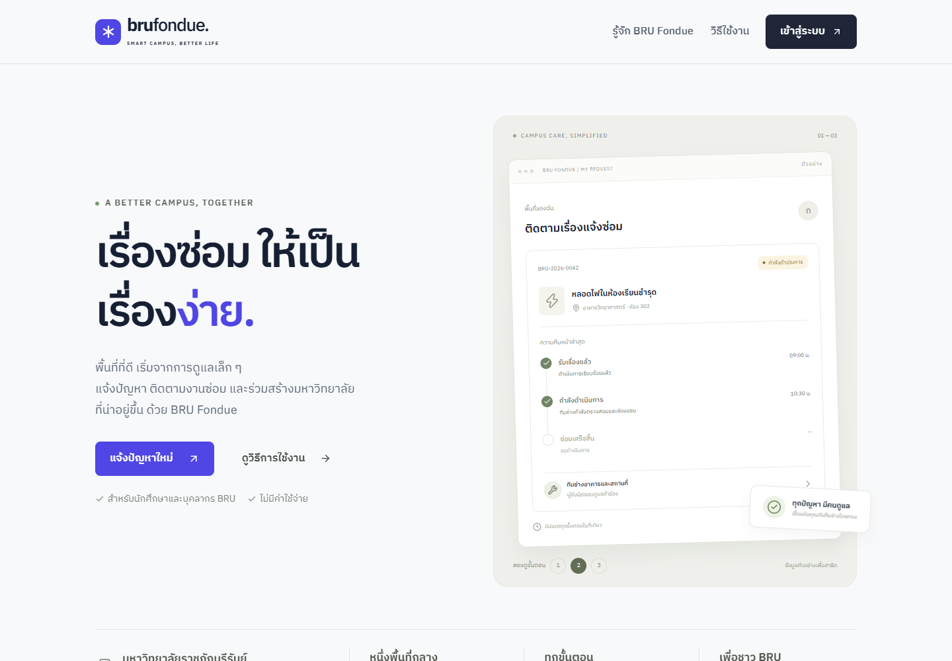
ภาพที่ 1 หน้าหลัก BRU Fondue

2 การเข้าสู่ระบบ
ผู้ใช้ทุกบทบาทเข้าสู่ระบบด้วยบัญชีที่ได้รับจากผู้ดูแล ระบบจะนำไปยังพื้นที่ทำงานตามสิทธิ์โดยอัตโนมัติ
1. เปิดเมนู เข้าสู่ระบบ
2. กรอกอีเมลและรหัสผ่าน
3. เลือกแสดงรหัสผ่านเพื่อตรวจสอบได้หากจำเป็น
4. กด เข้าสู่ระบบ หากข้อมูลไม่ถูกต้องให้ตรวจอีเมลและติดต่อผู้ดูแลเพื่อรีเซ็ตรหัสผ่าน
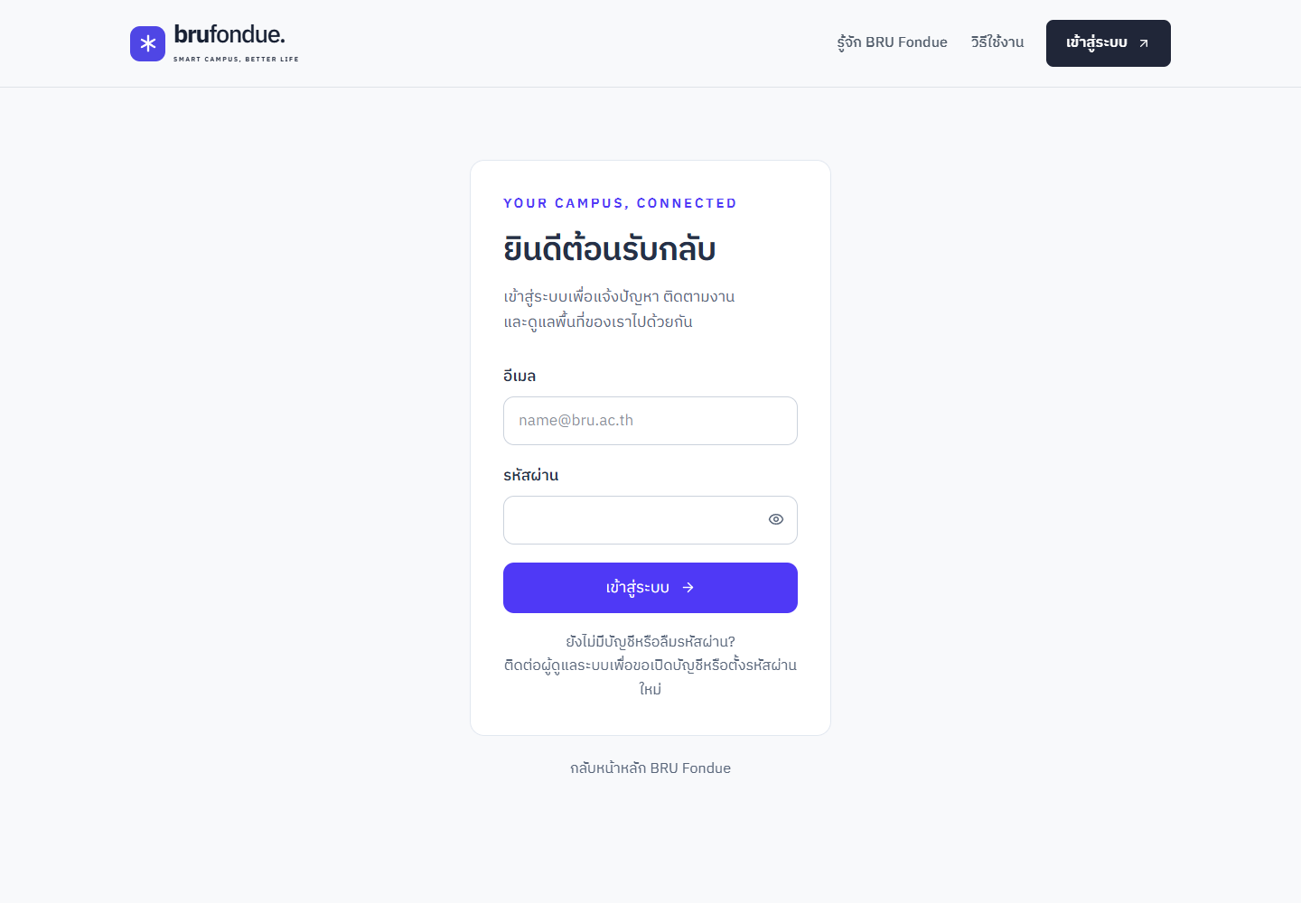
ภาพที่ 2 หน้าจอเข้าสู่ระบบ

3 การสร้างคำร้องแจ้งปัญหา
แบบฟอร์มแบ่งเป็น 3 ขั้นตอนเพื่อลดความผิดพลาด ผู้แจ้งสามารถย้อนกลับไปแก้ข้อมูลก่อนส่งได้
1. ขั้นอธิบายปัญหา เลือกหมวดหมู่ กรอกหัวข้อ รายละเอียด และระดับความเร่งด่วน
2. ขั้นระบุสถานที่ กรอกอาคาร ชั้น ห้อง หรือบริเวณ และตรวจสอบหมุดบนแผนที่
3. ขั้นรูปภาพ แนบภาพก่อนซ่อมที่เห็นปัญหาชัดเจน
4. ตรวจข้อมูลแล้วกดส่งคำร้อง ระบบจะแสดงรหัสคำร้องสำหรับติดตาม
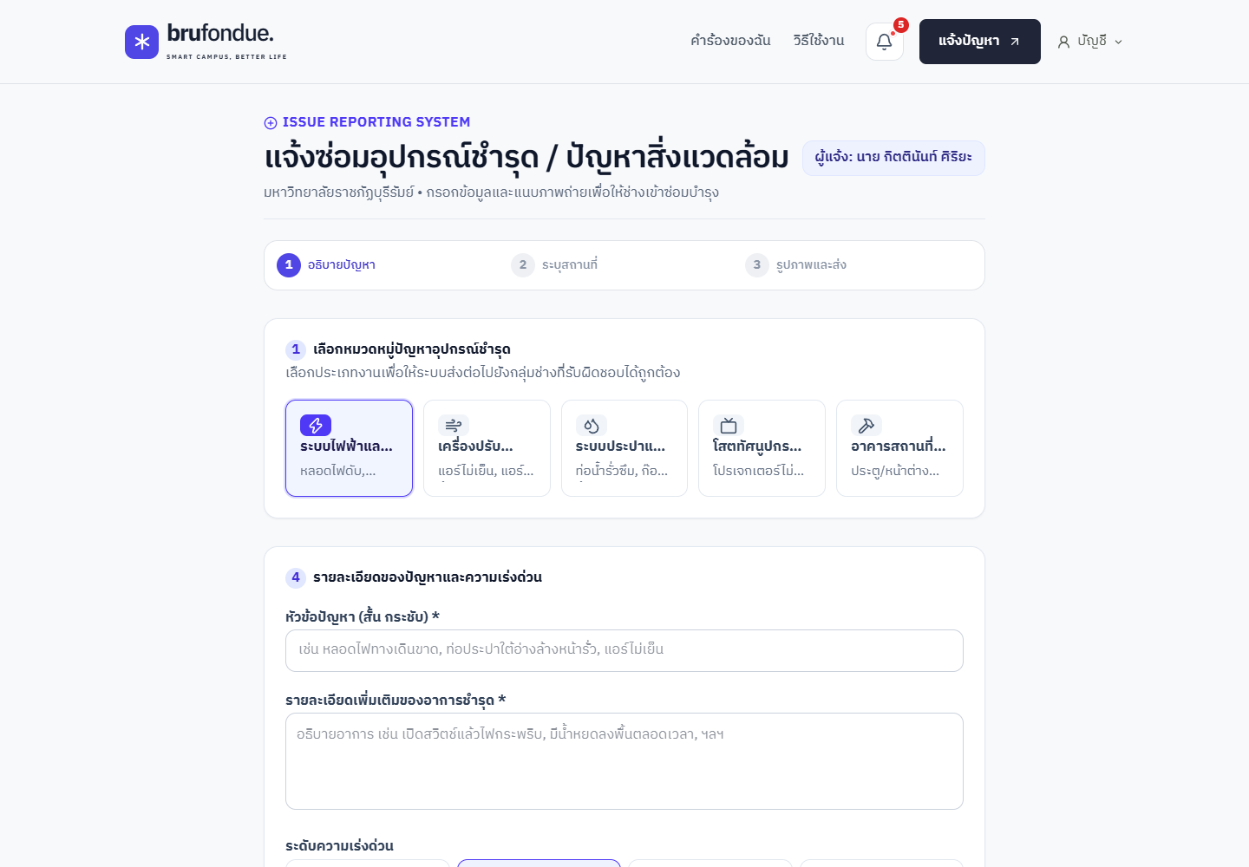
ภาพที่ 3 แบบฟอร์มสร้างคำร้องสำหรับผู้แจ้ง

4 การติดตามคำร้องของผู้แจ้ง
หน้า คำร้องของฉัน แสดงรายการทั้งหมดของบัญชีปัจจุบัน พร้อมรหัส หัวข้อ สถานที่ และสถานะล่าสุด
1. เปิดเมนู คำร้อง หรือ คำร้องของฉัน
2. ใช้สถานะและข้อมูลบนการ์ดเพื่อดูภาพรวม
3. เลือกคำร้องที่ต้องการเพื่อเปิดรายละเอียด
4. คำร้องที่ยังรอรับเรื่องสามารถยกเลิกได้จากหน้ารายละเอียด
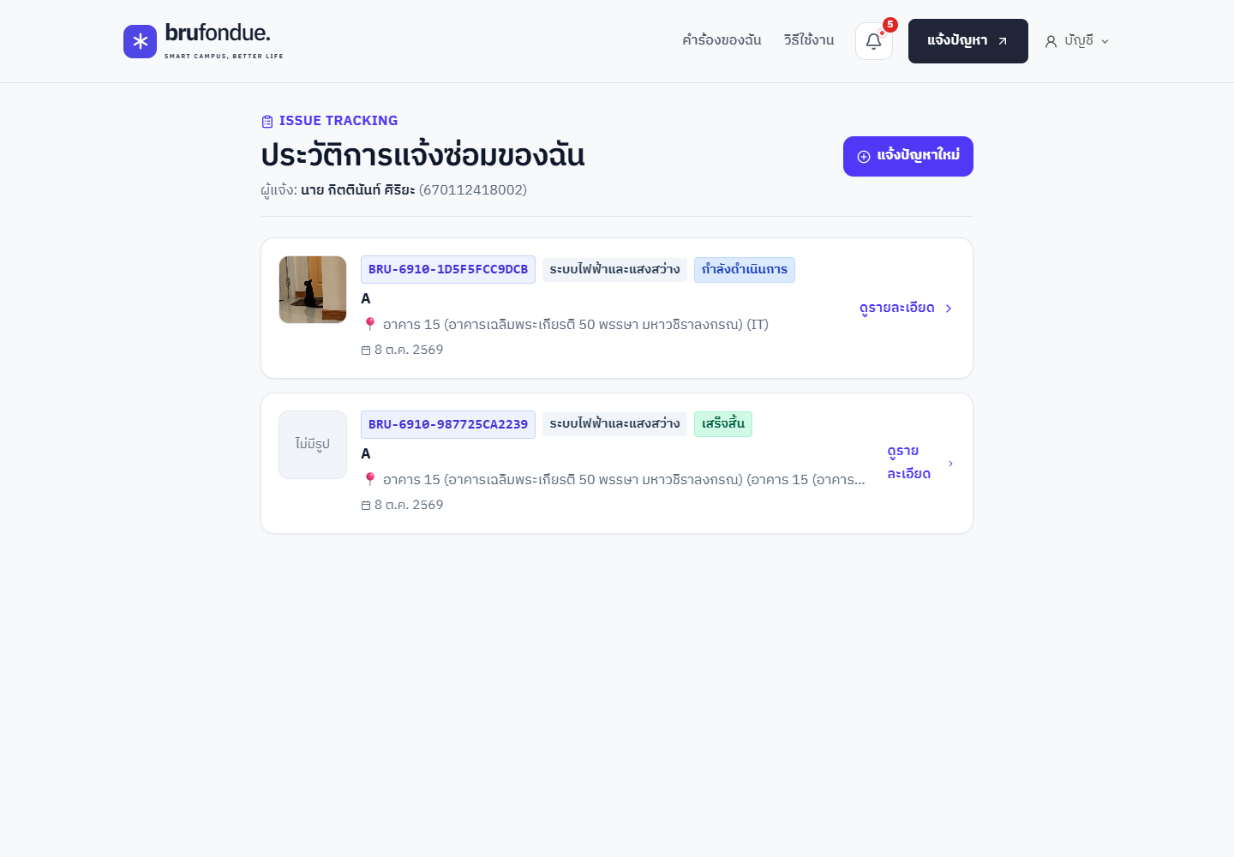
ภาพที่ 4 รายการคำร้องของผู้แจ้ง

5 การอ่านแจ้งเตือนและรายละเอียดคำร้อง
ระบบแจ้งความเคลื่อนไหวเมื่อมีการรับเรื่อง มอบหมายช่าง เปลี่ยนสถานะ หรือปิดงาน จุดสีแดงหมายถึงมีรายการที่ยังไม่ได้อ่าน
1. เปิดเมนู แจ้งเตือน
2. เลือกการแจ้งเตือนเพื่อเปิดคำร้องที่เกี่ยวข้อง
3. ตรวจสถานะ ผู้รับผิดชอบ ประวัติการดำเนินงาน และภาพก่อนหรือหลังซ่อม
4. เมื่องานเสร็จ ผู้แจ้งตรวจผลงานและให้คะแนนพร้อมความคิดเห็นได้
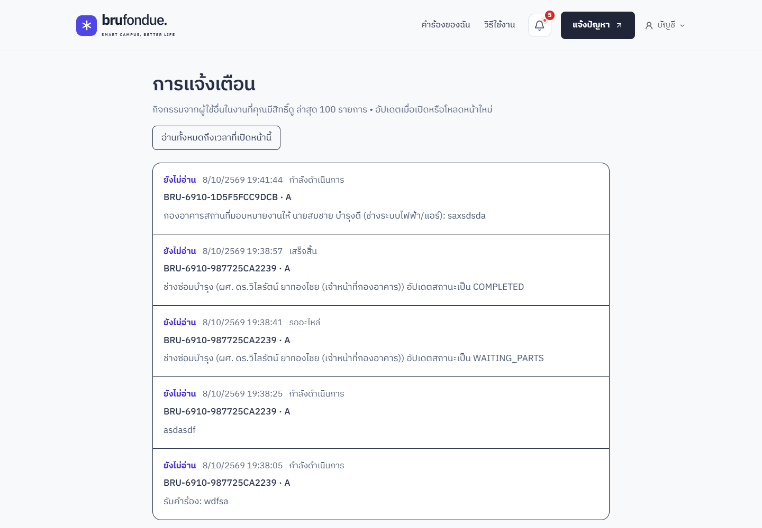
ภาพที่ 5 ศูนย์แจ้งเตือนของระบบ

6 รายละเอียดคำร้องสำหรับผู้แจ้ง
หน้ารายละเอียดรวบรวมข้อมูลทั้งหมดของคำร้องไว้ในจุดเดียว และแสดงขั้นตอนล่าสุดด้วยข้อความที่เข้าใจง่าย
1. ตรวจรหัสคำร้องและสถานะปัจจุบัน
2. ตรวจสถานที่ ข้อมูลผู้แจ้ง รายละเอียดปัญหา และรูปก่อนซ่อม
3. ดูชื่อช่างและประวัติการเปลี่ยนสถานะ
4. หลังสถานะเสร็จสิ้น ให้ตรวจภาพหลังซ่อมก่อนประเมินบริการ
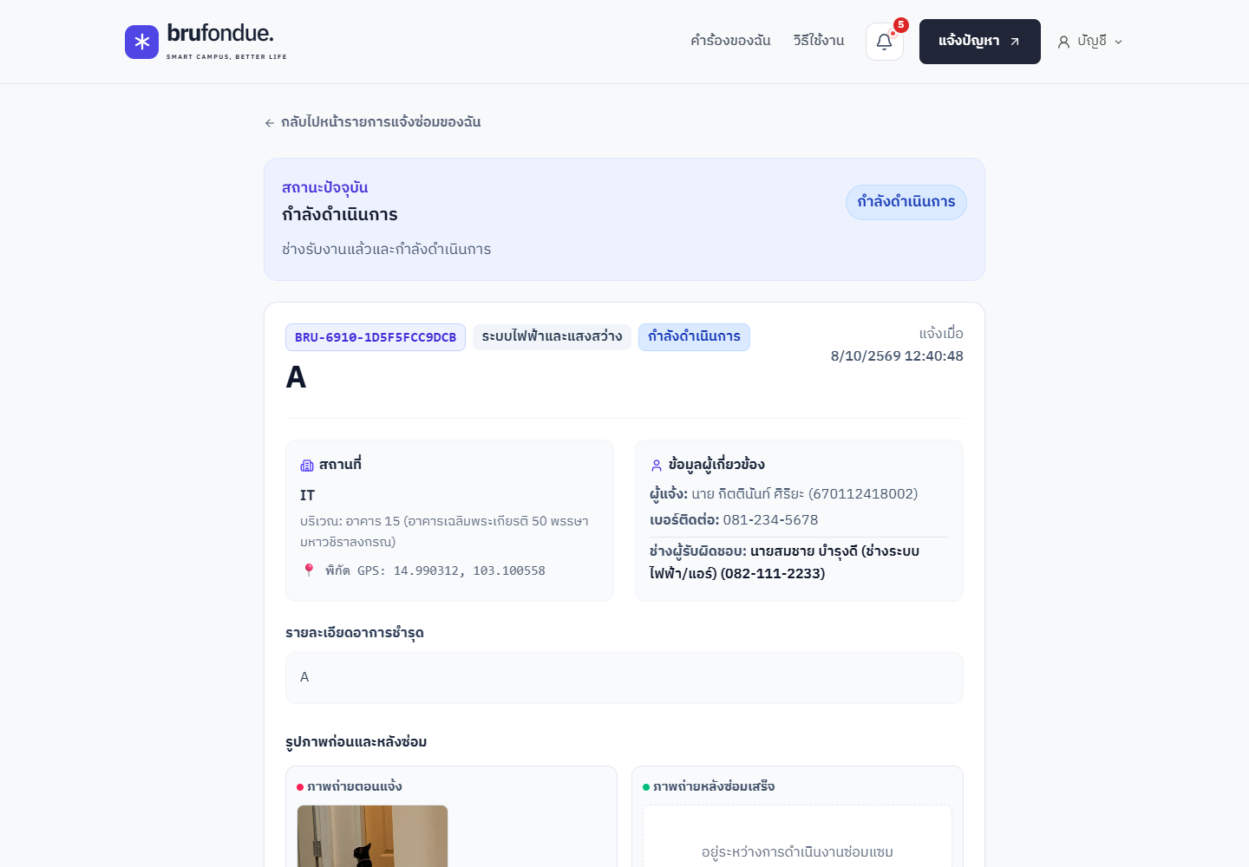
ภาพที่ 6 หน้ารายละเอียดคำร้องสำหรับผู้แจ้ง

7 Dashboard และรายงานสำหรับผู้ดูแลระบบ
Dashboard ใช้ติดตามจำนวนคำร้อง ระยะเวลาดำเนินการ ผลการให้บริการ และภาระงานของช่าง
1. เลือกช่วงวันที่ สถานะ อาคาร หมวดหมู่ หรือช่างที่ต้องการ
2. กด แสดงผล เพื่อประมวลผลตามตัวกรอง
3. ตรวจการ์ดสรุปและรายการสถิติ
4. เลือกดาวน์โหลด CSV หรือพิมพ์ PDF เมื่อต้องนำข้อมูลไปใช้ต่อ
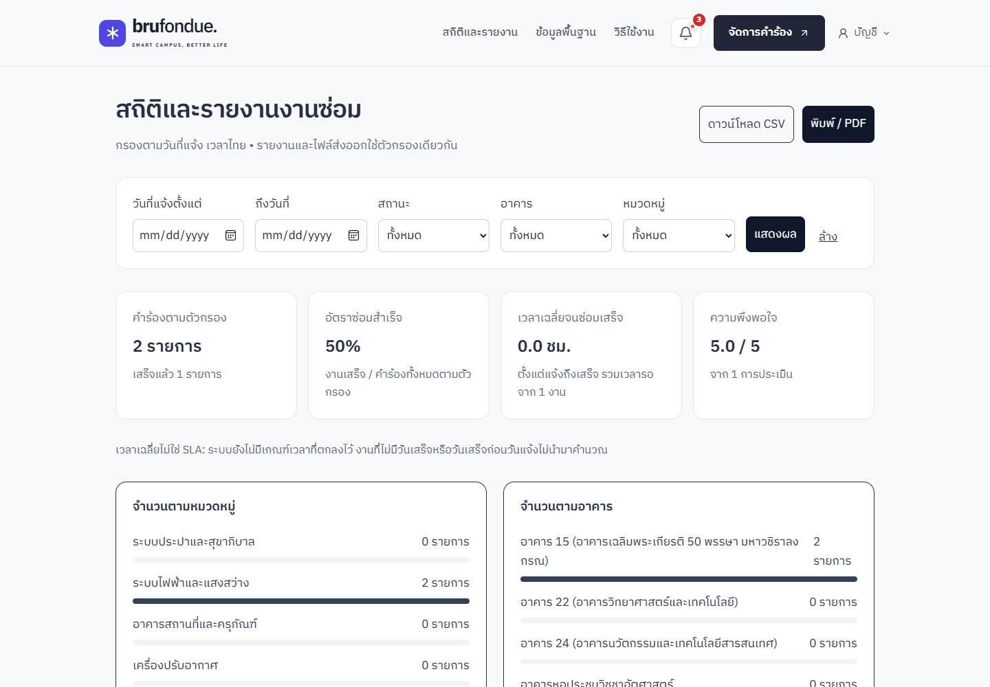
ภาพที่ 7 Dashboard และรายงานสำหรับผู้ดูแลระบบ

8 ศูนย์ควบคุมและรายการคำร้อง
หน้าจัดการคำร้องประกอบด้วยแผนที่ ตัวกรอง และการ์ดคำร้อง ผู้ดูแลใช้ค้นหาและเปิดงานได้โดยไม่ต้องเลื่อนตารางแนวนอน
1. ตรวจหมุดบนแผนที่เพื่อดูจุดที่เกิดปัญหา
2. ค้นหาด้วยรหัส หัวข้อ ผู้แจ้ง หรือสถานที่
3. กรองตามหมวดหมู่และสถานะ
4. เลือก ดูรายละเอียด หรือปุ่มจ่ายงานช่างจากการ์ดคำร้อง
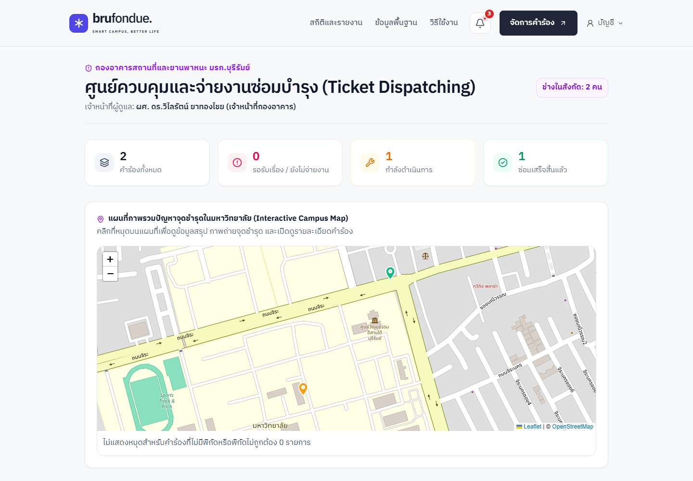
ภาพที่ 8 ศูนย์ควบคุมและรายการคำร้องสำหรับผู้ดูแลระบบ

9 การรับเรื่องและมอบหมายช่าง
ในหน้ารายละเอียด ผู้ดูแลสามารถรับเรื่องพร้อมมอบหมายช่าง หรือเปลี่ยนช่างสำหรับงานที่กำลังดำเนินการได้โดยตรง
1. เปิดคำร้องที่ต้องการ
2. เลือกช่างผู้รับผิดชอบและระดับความเร่งด่วน
3. กรอกหมายเหตุถึงช่างหากมีเงื่อนไขหน้างาน
4. กด รับเรื่องและมอบหมายช่าง สำหรับคำร้องใหม่ หรือยืนยันการเปลี่ยนช่างสำหรับงานเดิม
5. หากไม่ดำเนินการให้เลือก ไม่รับดำเนินการ พร้อมระบุเหตุผล หรือเลือก ยกเลิกคำร้อง ตามกรณี
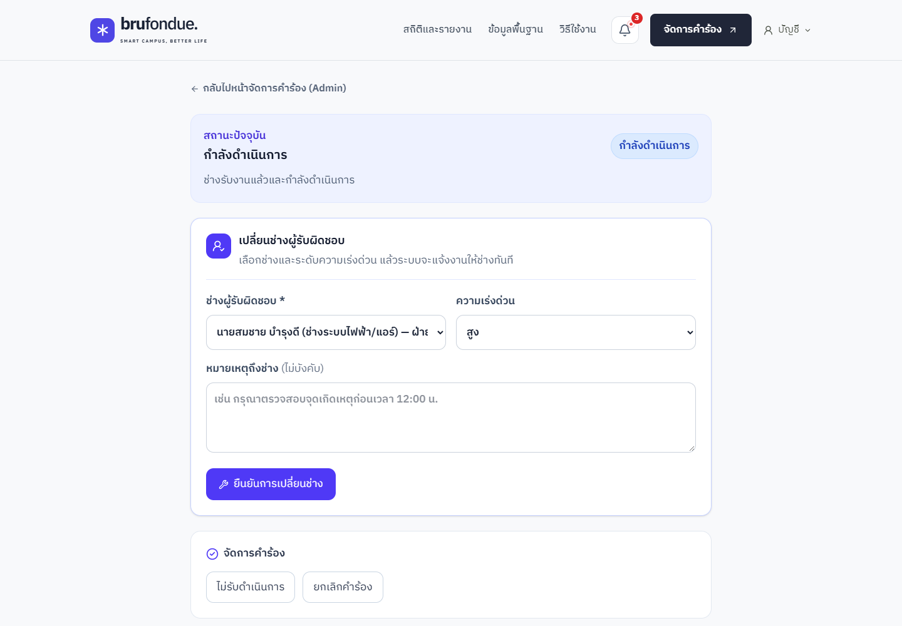
ภาพที่ 9 การรับเรื่อง มอบหมายช่าง และจัดการสถานะคำร้อง

10 การจัดการข้อมูลอาคารและหมวดหมู่
ผู้ดูแลใช้หน้าข้อมูลพื้นฐานเพื่อเพิ่มหรือแก้ไขอาคาร พิกัดเริ่มต้น และหมวดหมู่ปัญหาที่ใช้ในแบบฟอร์ม
1. เปิดเมนู ข้อมูลพื้นฐาน หรือหน้าตั้งค่า
2. เพิ่มหรือแก้ไขชื่ออาคาร รหัส และพิกัด
3. เพิ่มหรือแก้ไขชื่อหมวดหมู่พร้อมคำอธิบาย
4. บันทึกและตรวจว่าข้อมูลใหม่ปรากฏในแบบฟอร์มสร้างคำร้อง
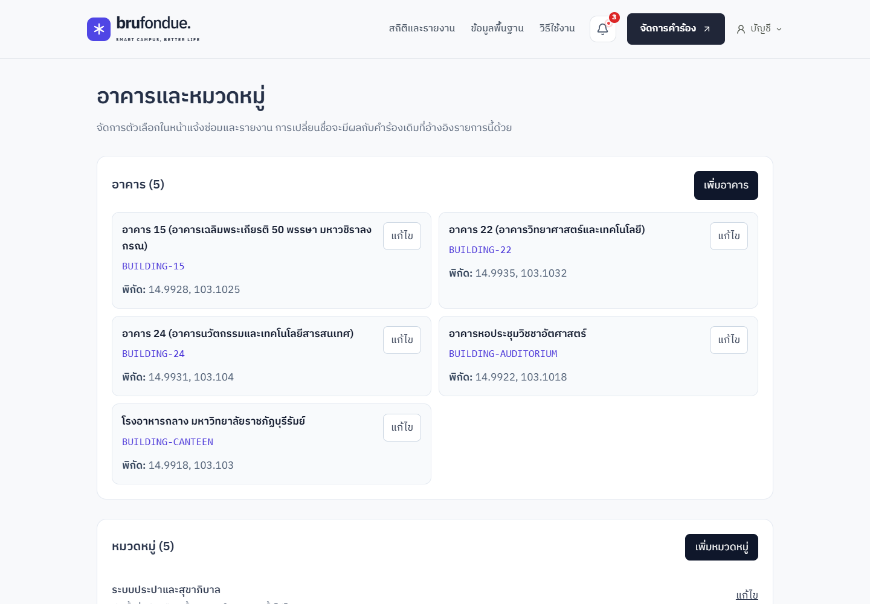
ภาพที่ 10 หน้าจัดการข้อมูลอาคารและหมวดหมู่

11 รายการงานของช่าง
ช่างเห็นเฉพาะงานที่ได้รับมอบหมายให้บัญชีของตน การ์ดงานแสดงสถานะ ความเร่งด่วน สถานที่ และข้อมูลที่จำเป็นก่อนลงพื้นที่
1. เปิดเมนู งานของฉัน
2. ตรวจสถานะและความเร่งด่วนของแต่ละงาน
3. เลือกงานเพื่อเปิดรายละเอียด
4. อ่านรายละเอียดปัญหา สถานที่ รูปก่อนซ่อม และข้อมูลผู้เกี่ยวข้อง
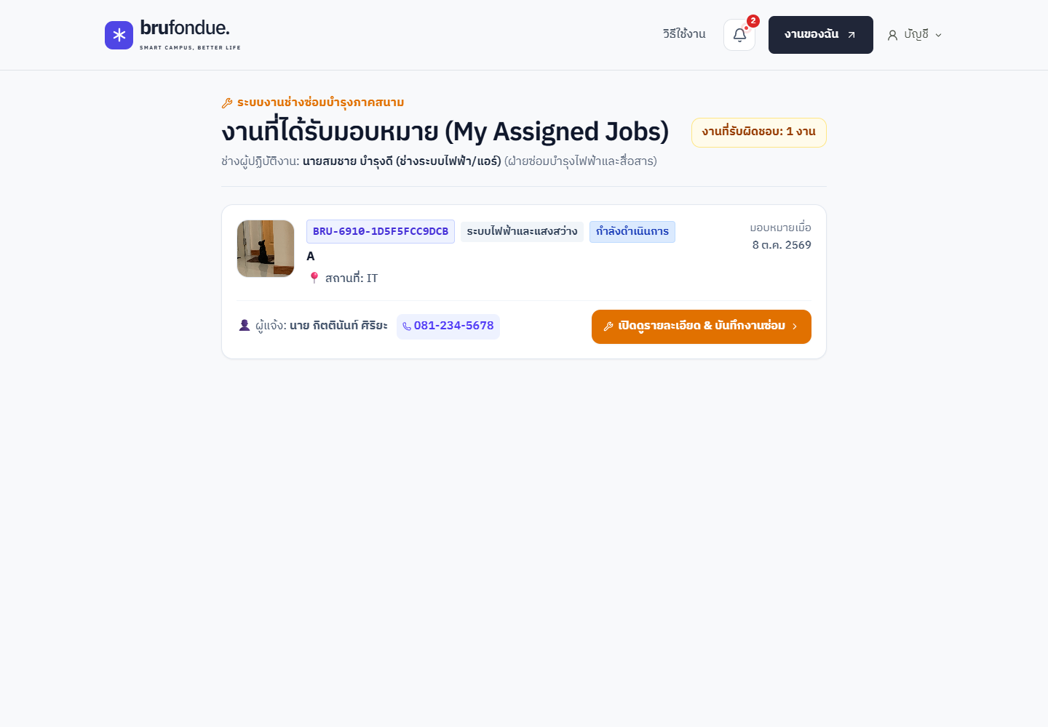
ภาพที่ 11 รายการงานที่ได้รับมอบหมายสำหรับช่าง

12 การอัปเดตงานซ่อมของช่าง
ช่างที่ได้รับมอบหมายสามารถบันทึกความคืบหน้า เปลี่ยนสถานะ และแนบภาพหลังซ่อมได้
1. เลือกสถานะ กำลังดำเนินการ รออะไหล่ หรือซ่อมเสร็จ
2. กรอกผลการดำเนินงานหรือเหตุผลที่รออะไหล่
3. เมื่อซ่อมเสร็จ ให้แนบภาพหลังซ่อมที่เห็นผลชัดเจน
4. กด บันทึกและอัปเดตสถานะงาน แล้วตรวจข้อความยืนยัน
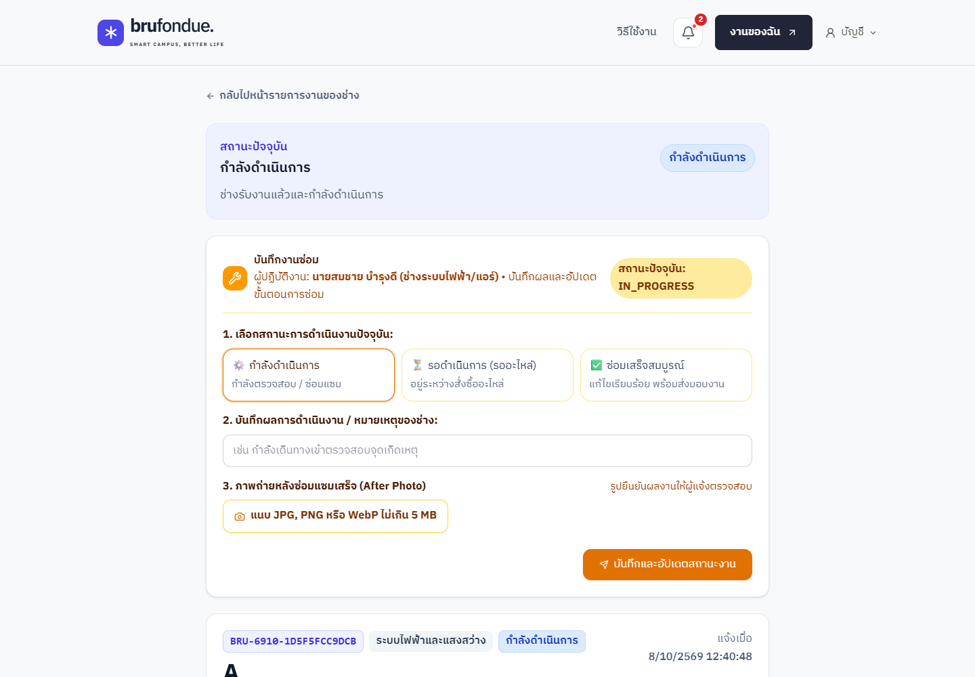
ภาพที่ 12 แผงบันทึกงานและอัปเดตสถานะสำหรับช่าง

13 การใช้งานบนโทรศัพท์
ระบบรองรับหน้าจอขนาดเล็ก เมนูหลักอยู่ด้านล่างและปุ่มดำเนินการมีขนาดเหมาะกับการสัมผัส
1. ใช้เมนูด้านล่างเพื่อสลับระหว่างหน้าหลัก แจ้งปัญหา คำร้อง และแจ้งเตือน
2. กรอกแบบฟอร์มทีละขั้นตอนและเลื่อนหน้าลงตามลำดับ
3. ปุ่ม ถัดไป อยู่ท้ายเนื้อหาของแต่ละขั้นตอน
4. ตรวจข้อมูลและรูปภาพก่อนส่ง โดยหลีกเลี่ยงการปิดหน้าในระหว่างอัปโหลด
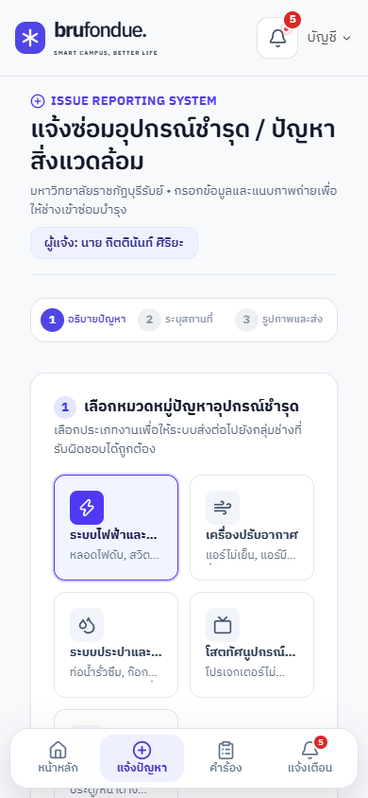
ภาพที่ 13 แบบฟอร์มแจ้งปัญหาบนโทรศัพท์

14 ความหมายของสถานะคำร้อง
สถานะ | ความหมาย | ผู้ดำเนินการถัดไป
รอรับเรื่อง | ส่งคำร้องแล้วและรอเจ้าหน้าที่ตรวจสอบ | Admin รับเรื่องหรือปฏิเสธ
กำลังดำเนินการ | มอบหมายช่างแล้วและกำลังตรวจสอบหรือซ่อม | ช่างอัปเดตความคืบหน้า
รออะไหล่ | หยุดรออะไหล่ วัสดุ หรือการจัดซื้อ | ช่างกลับมาอัปเดตเมื่อพร้อม
เสร็จสิ้น | ช่างบันทึกผลและปิดงานแล้ว | ผู้แจ้งตรวจและประเมิน
ไม่รับดำเนินการ | เจ้าหน้าที่พิจารณาแล้วไม่สามารถดำเนินการ | ตรวจเหตุผลหรือเปิดงานใหม่
ยกเลิกแล้ว | ผู้แจ้งหรือผู้ดูแลยกเลิกคำร้อง | Admin เปิดงานใหม่ได้หากจำเป็น
15 แนวทางแก้ปัญหาเบื้องต้น
• เข้าสู่ระบบไม่ได้: ตรวจอีเมลและรหัสผ่าน ปิด Caps Lock แล้วลองใหม่ หากยังไม่ได้ให้ติดต่อผู้ดูแลระบบ
• แผนที่ไม่แสดง: ตรวจอินเทอร์เน็ต รีเฟรชหน้า และอนุญาตตำแหน่ง หากยังไม่พบพิกัดให้กรอกสถานที่เป็นข้อความ
• แนบรูปไม่ได้: ใช้ไฟล์ JPG PNG หรือ WebP ขนาดไม่เกิน 5 MB และลองเลือกรูปใหม่
• ข้อมูลเปลี่ยนแปลงแล้ว: รีเฟรชหน้าเพื่อโหลดสถานะล่าสุดก่อนกดดำเนินการอีกครั้ง
• ไม่พบปุ่มที่ต้องการ: ตรวจบทบาทบัญชีและสถานะคำร้อง เพราะปุ่มจะแสดงตามสิทธิ์และขั้นตอนงาน
• หน้าเว็บแสดงเวอร์ชันเก่า: กด Ctrl Shift R บนคอมพิวเตอร์ หรือปิดแล้วเปิดหน้าใหม่บนโทรศัพท์
เมื่อพบข้อผิดพลาดที่แก้ไม่ได้ ให้บันทึกรหัสคำร้อง หน้าที่พบปัญหา เวลาที่เกิดเหตุ และภาพหน้าจอ แล้วส่งข้อมูลให้ผู้ดูแลระบบเพื่อช่วยตรวจสอบ

